Zbiornik przedni AMICO F gwarantuje szeroki zakres zastosowań
Przesyłanie dużej ilości materiału na duże odległości

Nowy zbiornik przedni AMICO F w połączeniu z kultywatorem TERRIA oferuje możliwość wysiewu nawozu i poplonu jednocześnie. Pojemność zbiornika 1.700 lub 2.400 litrów oraz podział zbiornika w stosunku 60:40 otwiera szerokie możliwości zastosowania. Zbiornik jest dostępny zarówno w wersji z jednym dozownikiem, jak i dwoma systemami dozowania do mieszania różnych składników.

Maksymalna elastyczność zastosowania
Aby zapewnić komfortową pracę, zbiornik AMICO F jest seryjne wyposażony w ISOBUS. Wysiew następuje w systemie zbiornika pneumatycznego metodą Single Shoot. Elementy dozowania mogą być obsługiwane przez inteligentne sterowanie na powierzchniach częściowych - zarówno przy jednym, jak i dwóch komponentach dozowania. Ponadto zbiornik, dzięki sterowaniu ISOBUS, może współpracować również z urządzeniami innych producentów.

Komfortowa obsługa
Dozowanie jest łatwo dostępne od przodu, przez co możliwa jest szybka wymiana wałków dozujących - zasuwa dodatkowo ułatwia obsługę. Próbę kręconą przeprowadza się w wygodny sposób przez naciśnięcie guzika, na zewnątrz urządzenia. Dodatkowy pomost ułatwia napełnienie zbiornika. Usuwanie resztek ze zbiornika odbywa się przez otwór spustowy.

Przesyłanie dużej ilości materiału na duże odległości
Aby móc przesyłać materiał na duże odległości, w AMICO F został wykorzystany system zbiornika pneumatycznego z nadciśnieniem. Dzięki temu możliwe jest podawanie stałych i dużych ilości dozowania oraz mieszanie różnych nasion. Dodatkowo przenoszenie nasion lub nawozu z wykorzystaniem podciśnienia zapewnia dużą skuteczność działania.

Szeroki wachlarz zastosowań
- Wysiewanie szerokiej gamy międzyplonów
- Nawożenie bezpośrednie do nasion jako nawożenie początkowe następuje w systemie zbiornika pneumatycznego metodą Single Shoot
- Podsiew do redukcji zachwaszczenia
- Odłożenie dawki nawozu na jesień
- Równoczesne zastosowanie dla różnych gatunków, jak np. trawa i koniczyna

Podgląd zdjęć:

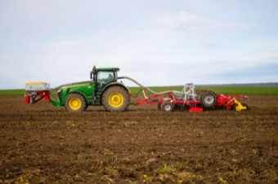 | 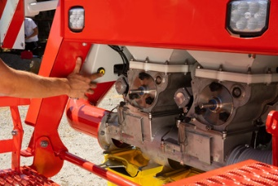
Elastyczne wykorzystanie zbiornika AMICO F do różnych zastosowań oraz produktów innych marek | Wygodna obsługa z bezpośrednim dostępem do jednostek dozujących
https://www.poettinger.at/de_at/newsroom/pressebild/41829 | https://www.poettinger.at/de_at/newsroom/pressebild/72160

Pozostałe zdjęcia w jakości do druku: http://www.poettinger.at/presse

